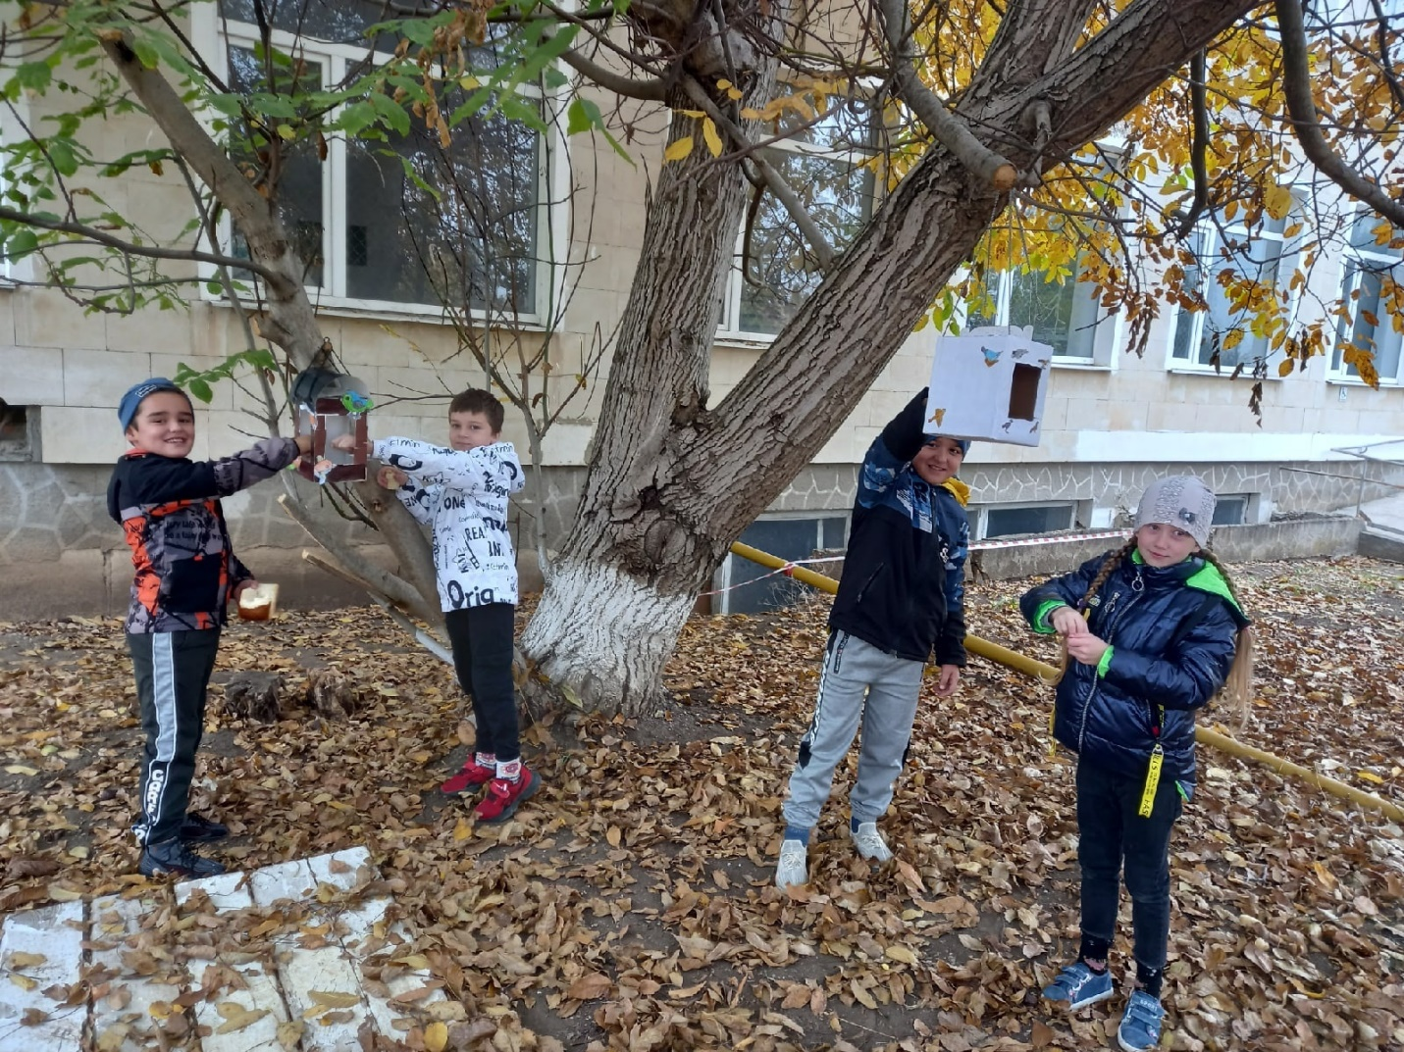
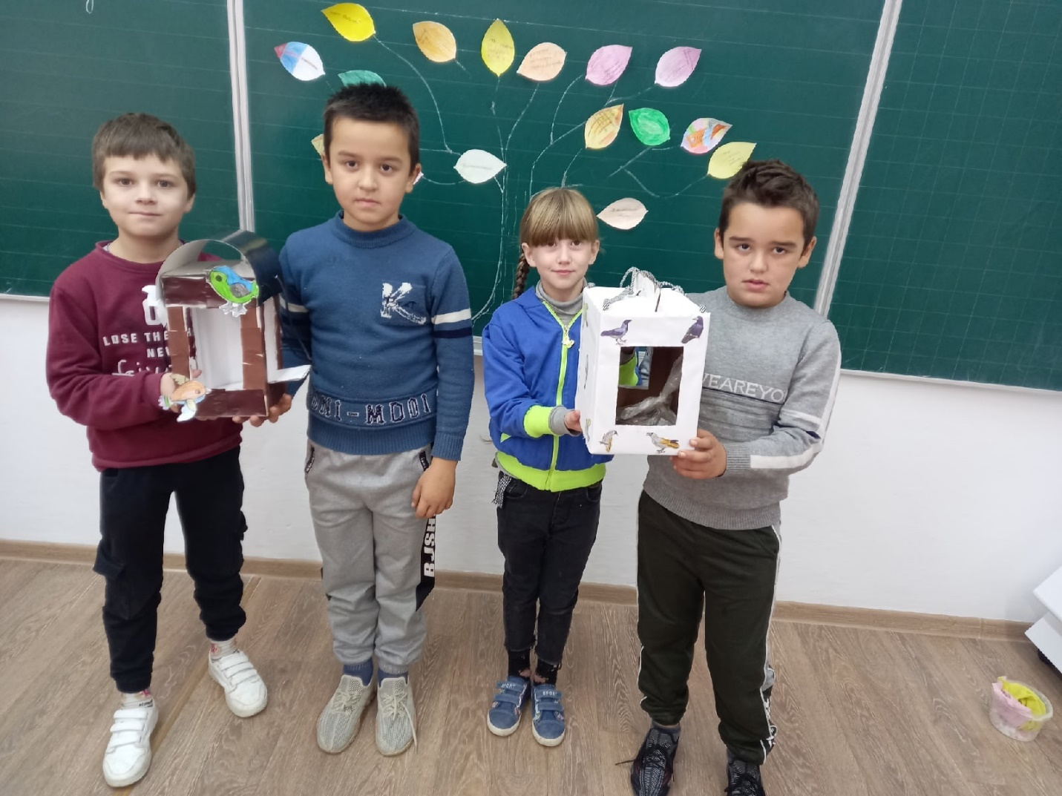
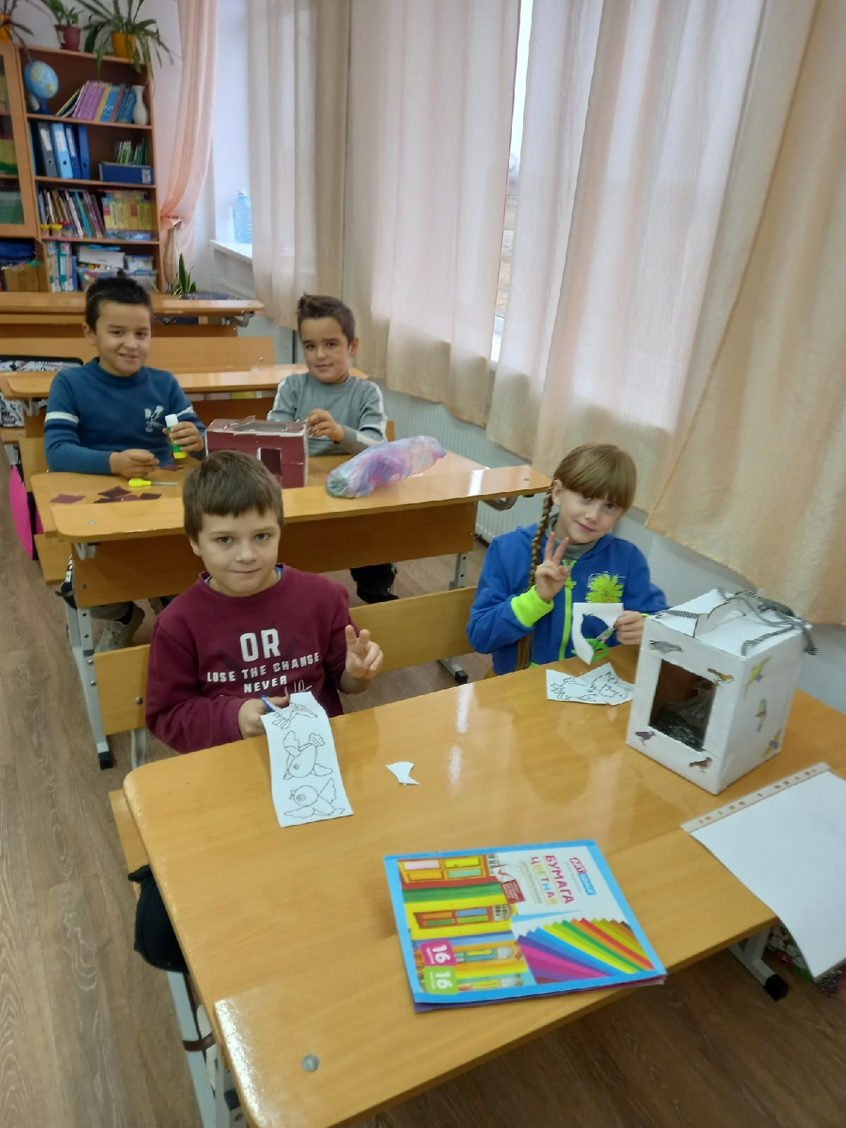

Отчёт о проведении мероприятия: "Кормушка своими руками!"учащимися 2 класса МБОУ «Найдёновская школа»

Цели:
- Экологическое просвещение учащихся, привлечение внимания детей и взрослых к проблемам зимующих и перелетных видов птиц для сохранения их численности и поддержания видового разнообразия.
- Вызвать сочувствие детей к голодающим и замерзающим зимой птицам. Научить проявлять заботу к ним.
- Расширить знания учащихся о зимующих и перелётных видах птиц.
Задачи:
Образовательные:
1.Формирование экологического представления детей об окружающем мире.
2. Закрепить и обобщить представление детей о сочувствии, сопереживании, доброте, милосердии.
Воспитательные:
Воспитывать и развивать единую экологическую задачу: помочь, осознать главные этические законы жизни человека – любви, добра. Красоты, справедливости к окружающему миру.
Развивающие:
- Развивать у детей потребность общения с природой и окружающим миром.
- Развивать в детях ответственность за "братьев наших меньших".

Традиционно в нашей школе проходит акция «Покорми птиц зимой!». З ноября 2022г ,в МБОУ «Найдёновская школа», на занятии кружка «Хочу всё знать», был проведен мастер класс по тему: «Кормушка своими руками!», где учащиеся 2 класса вместе с классным руководителем Филоненко М.И., смастерили кормушки для птиц и развесили на деревьях около школы. Ежедневно ребята собираются приносить пакетики с кормом и подсыпать зерно в кормушки. С интересом наблюдают за птицами, посещающими наши кормушки: это - воробьи, синицы, дятел и другие. Настроение ребят улучшается, когда они осознают, что делают хорошее дело. Поэтому мы решили принять участие во II Международном экологическом конкурсе кормушек и творческих работ «Сытая птица мороза не боится», где заняли 3 место и были награждены дипломом.
Наша забота о пернатых продолжается!

10.11.2012г в предверии праздника «Синичкин день», коллектив учащихся 2 класса «Умелые ручки» МБОУ «Найдёновская школа», совместно с классным руководителем Филоненко М.И. продолжили работу - забота о наших пернатых . Хайрединова Камила и Мешков Кирилл, вместе с родителями смастерили еще 2 кормушки для пернатых.
Ребята подготовили совместное выступление и участие во Всероссийском конкурсе «Синичкин день» на тему : «Покормите птиц зимой!», за которое были награждены дипломом I степени.
Наша забота о пернатых продолжается!

